รายงานผลการการจัดการทรัพย์สินของราชการ ของบริจาค และการจัดเก็บของกลาง
ประจำปีงบประมาณ พ.ศ. 2567
ของสถานีตำรวจภูธรแม่จัน จังหวัดเชียงราย

รายงานผลการการจัดการทรัพย์สินของราชการ ของบริจาค และการจัดเก็บของกลาง
สถานีตำรวจภูธรแม่จัน ประจำเดือน กุมภาพันธ์ ประจำปีงบประมาณ พ.ศ. 2567
กิจกรรม | การดำเนินการ | รูปถ่ายกิจกรรม
การจัดการทรัพย์สิน  ของราชการ | มีการตรวจสอบยุทธภัณฑ์ของทางราชการเป็นประจำ | 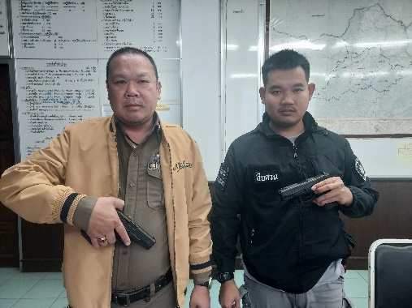    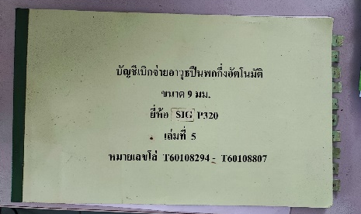

กิจกรรม | การดำเนินการ | รูปถ่ายกิจกรรม
การจัดการทรัพย์สิน  ของราชการ | มีการตรวจสอบยุทธภัณฑ์ของทางราชการเป็นประจำ | 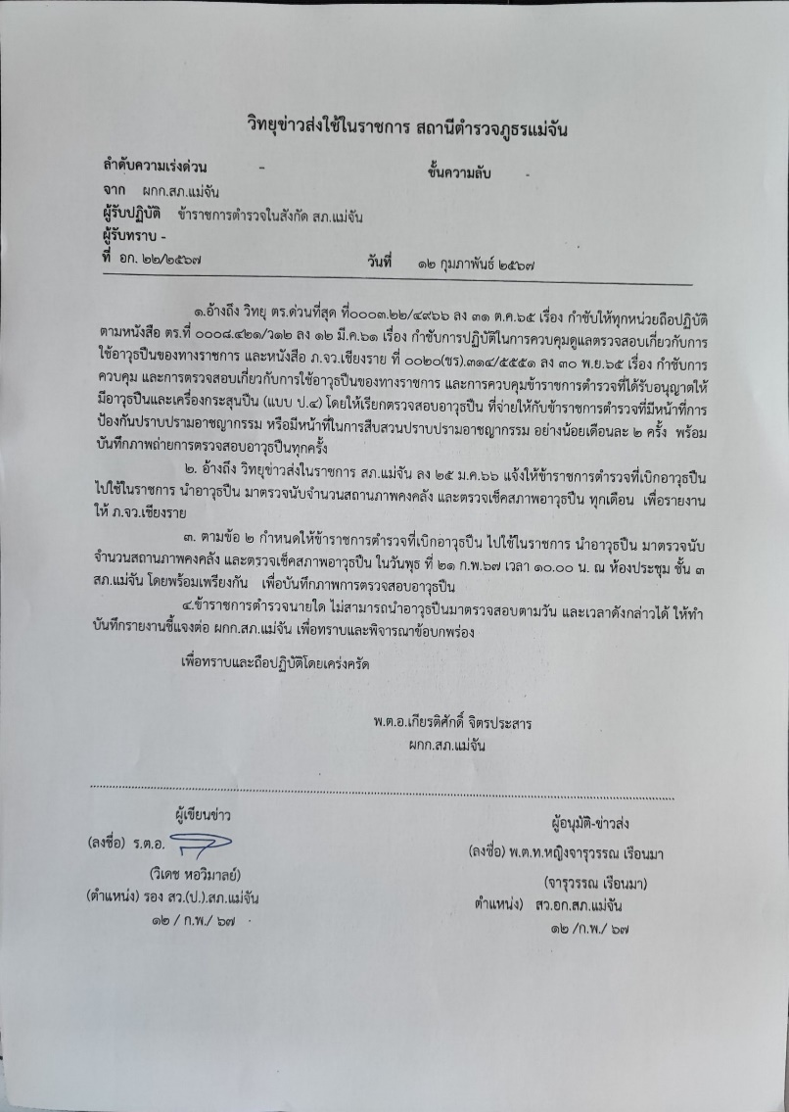

กิจกรรม | การดำเนินการ | รูปถ่ายกิจกรรม
การจัดเก็บของกลาง | สถานีตำรวจภูธรแม่จัน ได้ให้เจ้าหน้าที่ผู้รับผิดชอบดำเนินการตรวจสอบการจัดเก็บรถยนต์และรถจักรยานยนต์ของกลางในคดีอาญา  ประจำเดือน กุมภาพันธ์ 2567  รถจักรยานยนต์ของกลางคดีอาญา - คัน  รถยนต์ของกลางคดีอาญา - คัน  คืนรถของกลาง 1 คัน  จำหน่ายรถของกลาง - คัน  สถานีตำรวจภูธรแม่จัน ได้ให้เจ้าหน้าที่ผู้รับผิดชอบดำเนินการตรวจสอบการจัดเก็บเงินของกลางในคดีอาญา  ประจำเดือน กุมภาพันธ์ 2567  จำนวนทั้งสิ้น - บาท  คืนเงินของกลาง - บาท  จำหน่ายเงินของกลาง - บาท  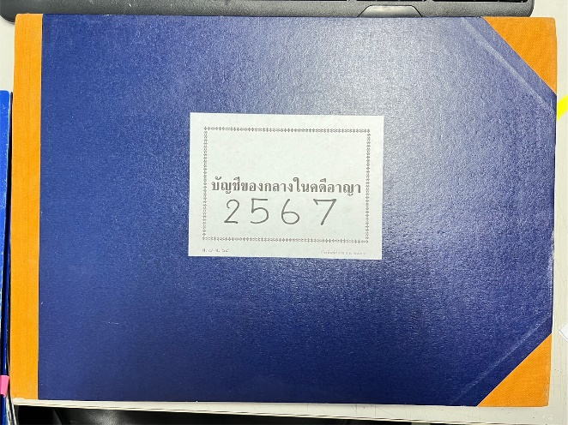  สถานีตำรวจภูธรแม่จัน ได้ให้เจ้าหน้าที่ผู้รับผิดชอบดำเนินการตรวจสอบการจัดเก็บอาวุธปืนของกลางในคดีอาญา  ประจำเดือน กุมภาพันธ์ 2567  อาวุธปืน 4 กระบอก  เครื่องกระสุน 9 นัด  คืนปืนของกลาง - กระบอก  จำหน่ายปืนของกลาง - กระบอก  สถานีตำรวจภูธรแม่จัน ได้ให้เจ้าหน้าที่ผู้รับผิดชอบดำเนินการตรวจสอบการจัดเก็บโทรศัพท์ของกลางในคดีอาญา  ประจำเดือน กุมภาพันธ์ 2567  จำนวนทั้งสิ้น - เครื่อง  คืนโทรศัพท์ของกลาง - เครื่อง  จำหน่ายโทรศัพท์ของกลาง - เครื่อง | 